信托助力破产重整案件业务交流会

暨苏州资管、苏州信托战略合作协议签署活动举行

为认真贯彻落实市委关于推动苏州高质量发展走在全国全省最前列和“四敢”的工作要求，优化区域金融环境，提升破产资产处置效率，3月31日，信托助力破产重整案件业务交流会在公司召开。市中院党组成员、副院长包刚，太仓法院院长张晓江，苏州市破产管理人协会会长陆诚，苏州资管党委书记、董事长万为民，苏州信托党总支书记、董事长沈光俊等各方代表出席活动。

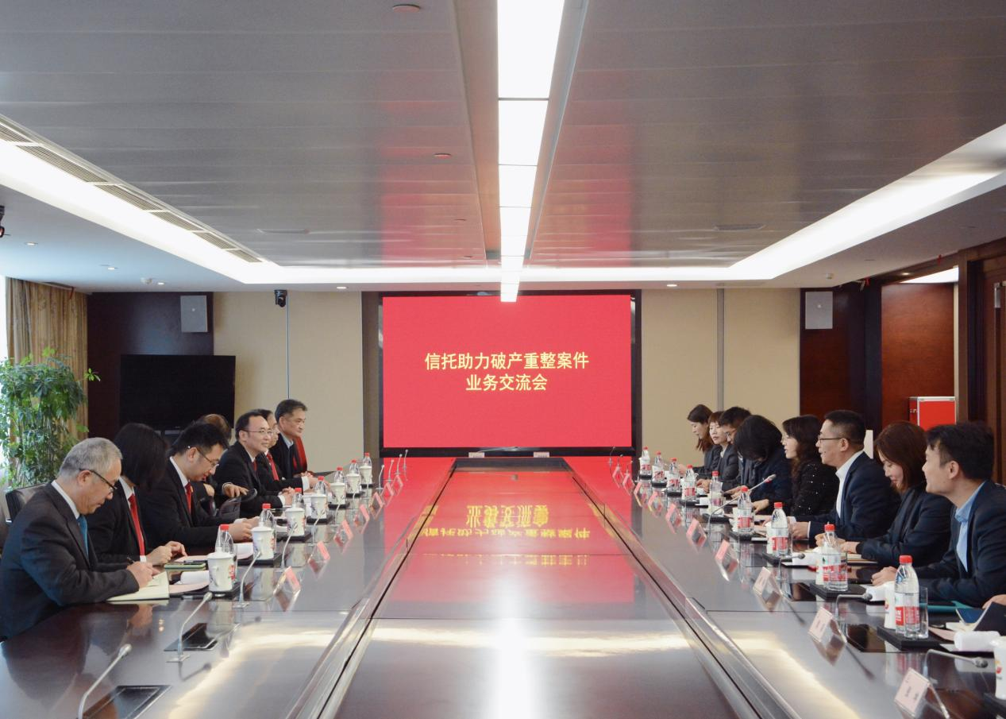

2022年12月28日，苏州资管和苏州信托合作成立了苏州首单企业破产受托服务信托“苏信服务·济乾S2201致君苏州”，为破解破产重整中的困境提供新的思路。举办此次交流会，也是为了进一步深化业务交流、增进了解、充分探讨。

沈光俊同志对苏州中院、太仓法院、苏州资管和苏州破产管理人协会对公司各项工作的指导和支持表示感谢。他认为，本次合作既是苏州信托和苏州资管共同探索服务地方经济发展的一次重要成果，又为信托进一步拓宽业务范围和深度，努力实现在保交楼、企业纾困等多个风险资产处理领域发挥更大作用开了个好头。苏州信托将继续和各相关单位保持良好、高效的合作沟通，共同推动各项业务的研讨、交流、探索、实践工作，使服务地方经济、服务实体经济、服务社会治理的能力得到进一步提升。

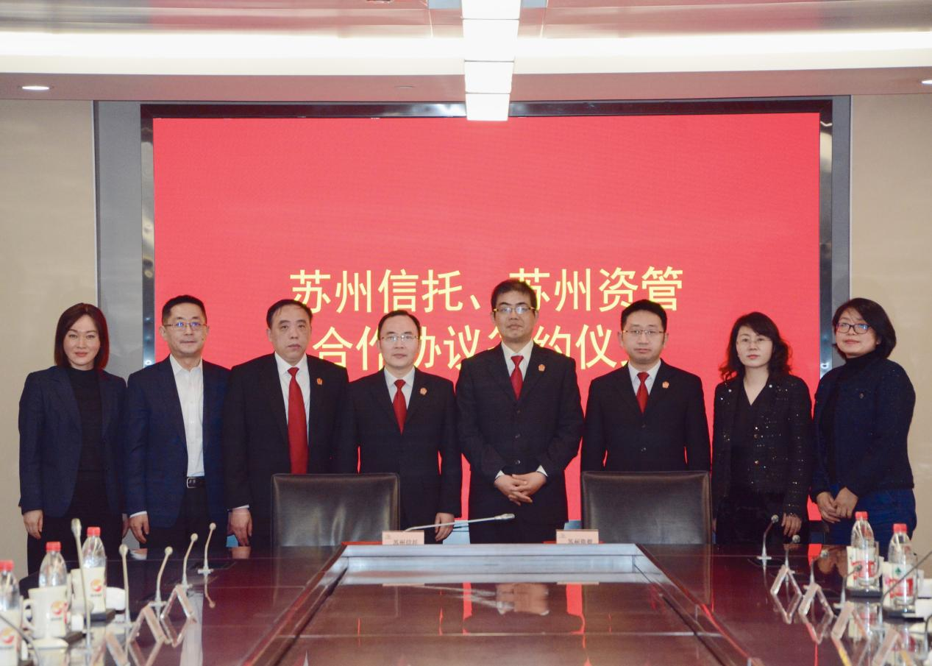

交流会后，苏州资管和苏州信托共同签署了战略合作协议。作为地方金融国企，苏州资管与苏州信托使命相融、业务相契，未来将以此次合作签约为新的起点，共同创新、携手并进，聚焦苏州发展，全面践行“四敢”要求，共同为优化区域金融环境、助推经济高质量发展做出更多贡献。

新闻多一点：

一直以来，苏州信托坚持以党建促创新，积极推动业务的转型和实践，重点围绕“服务民生福祉、服务科技创新、服务区域发展、服务绿色发展、服务社会治理”等核心目标，坚定前行。今年3月，中国银保监会关于信托公司业务三分类通知正式出台，为信托公司的发展带来了新的机遇和挑战。苏州信托先行先试，在业内率先启动对应三分类的实践和探索，目前已经启动预付资金管理、破产重组、城市更新、养老服务等多个领域的实践和探索工作，取得了良好的社会效果。